Profesora: sonia Oettinger
Año: 4to
Espacio: Matemática
Actividad 8

Seguimos copiando en la carpeta
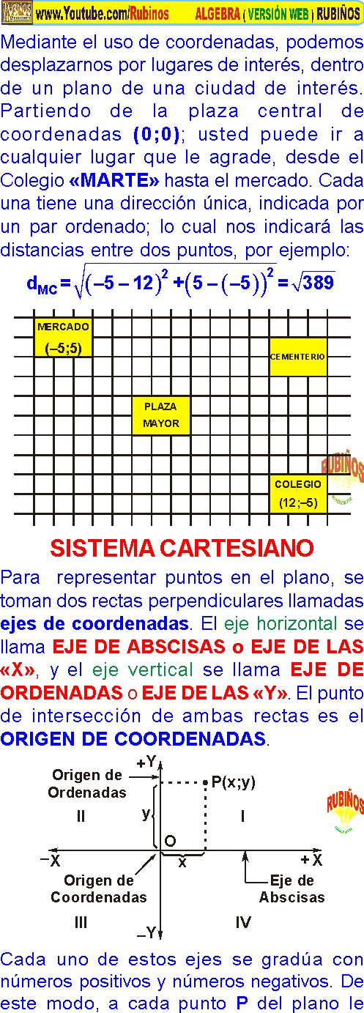
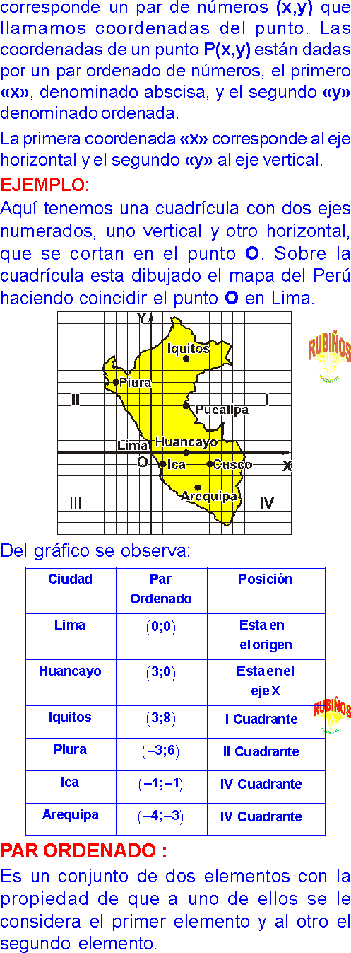

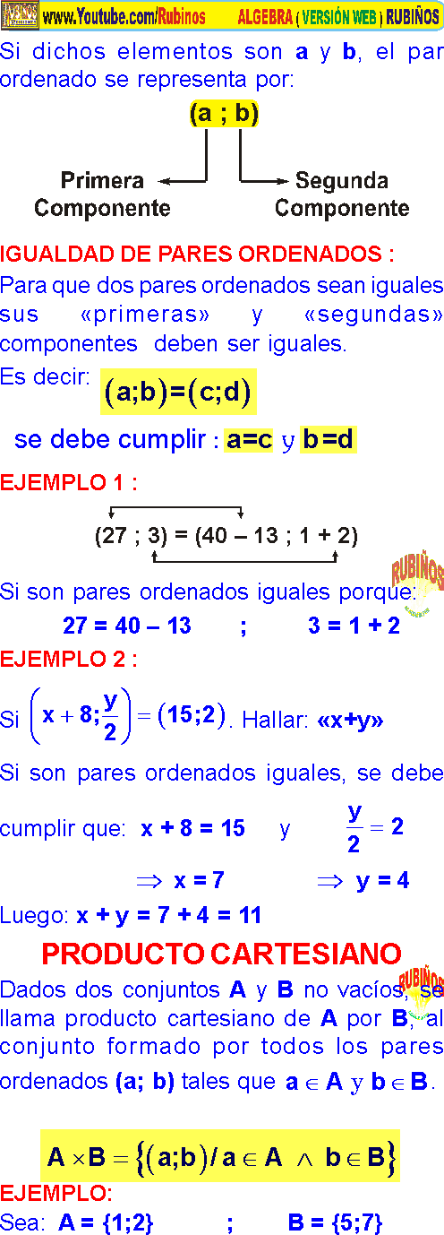

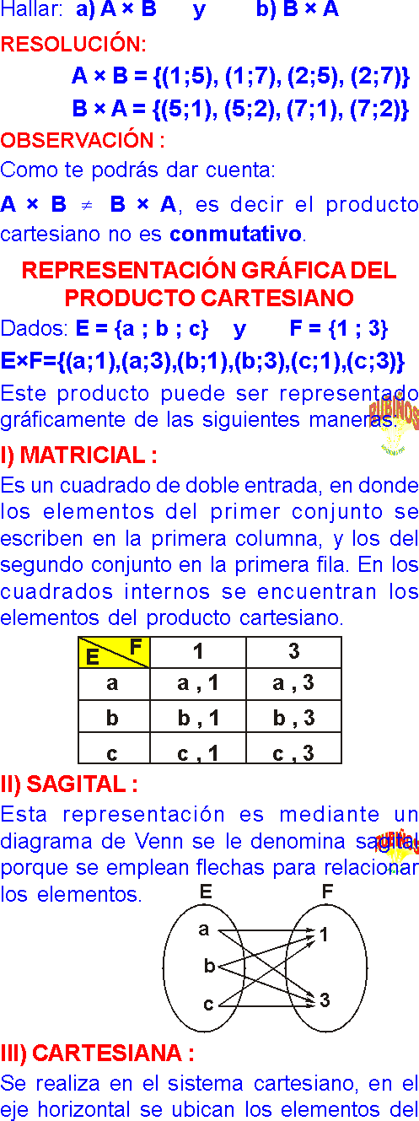

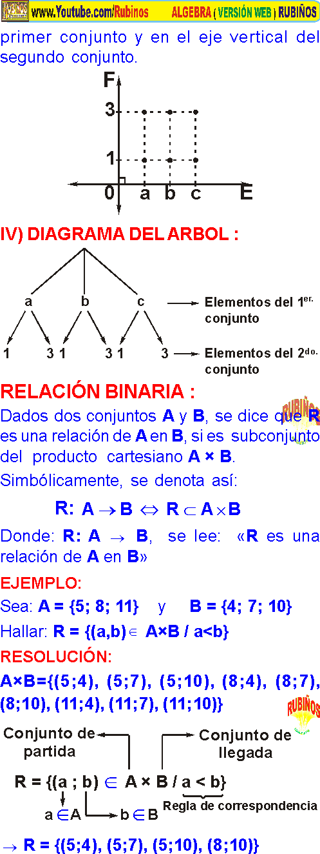

- Dados los conjuntos A={ 2; 3; 4} y B={3; 5; 7}. Realizar el producto cartesiano AxB y expresarlo de forma sagital o diagrama de Venn.
- Dados los con juntos E={1; 3; 5} y M= { a; b} expresar el producto cartesiano ExM de forma matricial o tabla de doble entrada.
- Dados los conjuntos T = { 2; 4; 6} y S= { 1; 3} realizar el producto cartesiano y expresar de forma cartesiana.

